UNIVERSIDAD TÉCNICA ESTATAL DE QUEVEDO
FACULTAD DE CIENCIAS DE LA COMPUTACIÓN Y DISEÑO DIGITAL
CARRERA DE SOFTWARE

PRÁCTICA EXPERIMENTAL
TEMA:
Ejercicios con Álgebra Relacional
ESTUDIANTES:
Amagua Sacon Robyn Willian
Muñoz Quiñonez Yeranick Esther
Sánchez Cornejo Gary Alberto
Tigasi Sampedro Paul Alexander
Vera Gomez Anthony Alfredo
CURSO:
3ERO “A”
DOCENTE:
Ing. Portilla Olvera Gilberto Elias
MATERIA:
Base de Datos
QUEVEDO – LOS RÍOS – ECUADOR
2026
A continuación, se presentan las operaciones realizadas sobre las relaciones Estudiantes y Materias, que fueron creadas de forma manual y que incorporaban también datos ficticios. Para cada operación, se especificará la definición en álgebra relacional, la forma en que se ejecuta en SQL, el resultado de su ejecución y una breve explicación técnica del proceso realizado.
CODIGO
​
CREATE DATABASE Escuela
​
CREATE TABLE Estudiantes
(
Id_Estudiante INT PRIMARY KEY,
Nombre_Estudiante VARCHAR (100) NOT NULL,
Carrera VARCHAR (100) NOT NULL
);
​
CREATE TABLE Materias
(
Id_Materia INT PRIMARY KEY,
Nombre_Materia VARCHAR (100) NOT NULL,
Id_Estudiante INT NOT NULL
);
​
INSERT INTO Estudiantes VALUES
(1, 'Gary Sánchez', 'Ingeniería en Software'),
(2, 'Yeranick Muñoz', 'Ingeniería en Software'),
(3, 'Paul Tigasi', 'Ingeniería en Software'),
(4, 'Robyn Amagua', 'Pedagogía en idiomas'),
(5, 'Anthony Vera', 'Pedagogía en idiomas');
​
INSERT INTO Materias (Id_Materia, Nombre_Materia, Id_Estudiante) VALUES
-- Gary Sánchez (ID 1)
(1, 'Programación I', 1),
(2, 'Álgebra Lineal', 1),
(3, 'Base de Datos I', 1),
​
-- Yeranick Muñoz (ID 2)
(4, 'Programación I', 2),
(5, 'Cálculo Diferencial', 2),
(6, 'Base de Datos I', 2),
​
-- Paul Tigasi (ID 3)
(7, 'Programación I', 3),
(8, 'Álgebra Lineal', 3),
(9, 'Cálculo Diferencial', 3),
​
-- Robyn Amagua (ID 4)
(10, 'Lengua Inglesa I', 4),
(11, 'Fonética y Fonología', 4),
(12, 'Didáctica del Idioma', 4),
​
-- Anthony Vera (ID 5)
(13, 'Lengua Inglesa I', 5),
(14, 'Lingüística General', 5),
(15, 'Didáctica del Idioma', 5);
​​
​
a. Seleccionar los estudiantes de la carrera “Ingeniería en Software”
Álgebra relacional:
$$σ Carrera=\text{Ingeniería en Software}(Estudiantes)$$
Código SQL:
SELECT * FROM Estudiantes WHERE Carrera = 'Ingeniería en Software';
Ejecución:
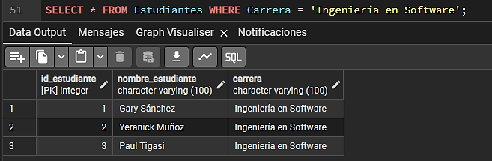
La operación realizada devuelve únicamente los registros cuyo atributo Carrera coincide con Ingeniería en Software con resultado se presentan los estudiantes Gary Sánchez, Yeranick Muñoz, Paul Tigasi.
Esta selección permite extraer de manera relacional solo las tuplas que cumplan con una condición lógica específicas. En este caso, se filtró la carrera para identificar únicamente a los estudiantes perteneciente al programa de Ingeniería en software, lo que demuestra el uso correcto del operado σ (sigma).
b. Proyectar únicamente los nombres de los estudiantes
Álgebra relacional:
$$π Nombre_{}Estudiante(Estudiantes)$$
Código SQL:
SELECT Nombre_Estudiante From Estudiantes
Ejecución:
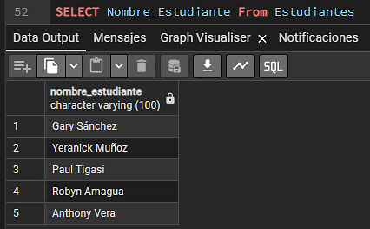
En esta operación se obtuvo una lista con los nombres de todos los estudiantes registrados como Gary Sánchez, Yeranick Muñoz, Paul Tigasi, Robyn Amagua, Antony Vera.
La proyección presentada permite la obtención de columnas específicas de una relación, eliminando los atributos repetidos no requeridos. Con esto se verifica el funcionamiento del operador π (pi) aplicado cuando se requiere obtener datos puntuales sin alterar la información original.
c. Producto cartesiano entre Estudiantes × Materias
Álgebra relacional:
$$Estudiantes×Materias$$
Código SQL:
SELECT * FROM Estudiantes, Materias;
​Ejecución:
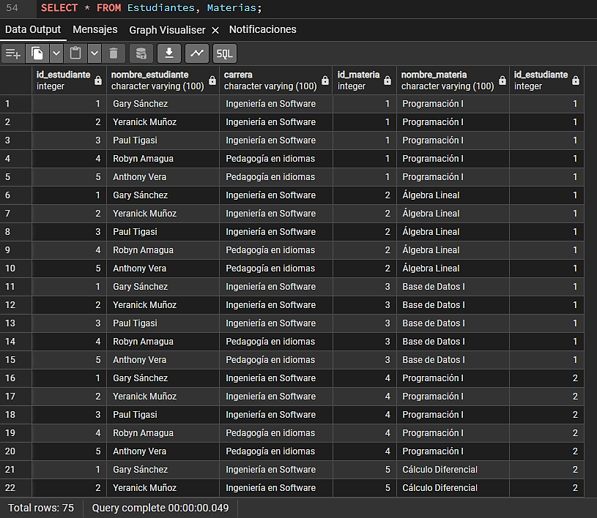
Se llegó a una relación combinada que incluye todas las posibles combinaciones entre las filas de ambas relaciones. Teniendo en cuenta que hay 5 alumnos y 15 asignaturas, el producto cartesiano arrojó 75 tuplas.
El producto cartesiano se utiliza como base para operaciones de combinación más potentes como los joins (vease la parte del libro relacionado con ese tema). Este producto cartesiano aporta todas las combinaciones posibles entre dos conjuntos, y muestra claramente que es importante aplicar restricciones condicionales si se desea obtener relaciones interesantes.
d. JOIN usando Estudiantes.id = Materias.id_estudiante
Álgebra relacional:
$$Estudiantes⋈Estudiantes.Id_Estudiante=Materias.Id_Estudiante​(Materias)$$
Código SQL:
SELECT * FROM Estudiantes E JOIN Materias M ON E. Id_Estudiante = M. Id_Estudiante;
Ejecución:
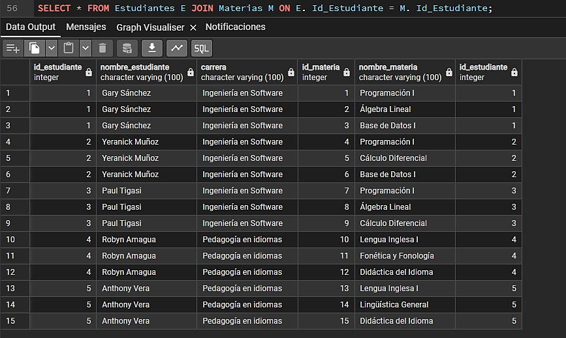
La operación únicamente devolvió las tuplas para las cuales Id_Estudiante coincide en ambas relaciones. Por ejemplo:
Gary Sánchez → Programación I, Álgebra Lineal, Base de Datos I
Yeranick Muñoz → Programación I, Cálculo Diferencial, Base de Datos I
Paul Tigasi → Programación I, Álgebra Lineal, Cálculo Diferencial
Robyn Amagua → Materias de su carrera
Anthony Vera → Materias de su carrera
El JOIN es una relación natural entre entidades de relaciones asociadas. Al utilizar el campo Id_Estudiante, los estudiantes se relacionan correctamente con las materias que cursan. Esto indica el correcto uso del operador ⨝ (join) para combinar relaciones a través de atributos comunes.
e. Diferencia entre dos subconjuntos de Estudiantes
Álgebra relacional:
$$σ Carrera=\text{Ingeniería en Software}​\left(Estudiantes\right)-σ Carrera=\text{Pedagogía en idiomas}​\left(Estudiantes\right)$$
Código SQL:
SELECT * FROM Estudiantes WHERE Carrera = 'Ingeniería en Software'
EXCEPT SELECT * FROM Estudiantes WHERE Carrera = 'Pedagogía en idiomas';
Ejecución:
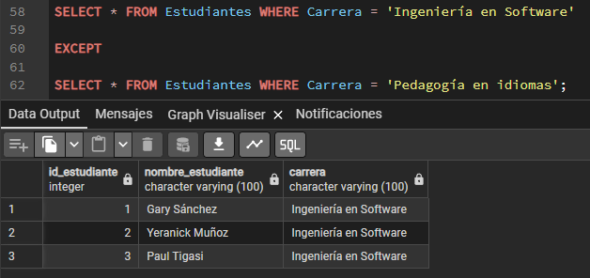
El resultado es: estudiantes que no son estudiantes de Pedagogía en Idiomas y que son estudiantes* de Ingeniería en Software. Esto devuelve: Gary Sánchez, Yeranick Muñoz, Paul Tigasi
La diferencia de conjuntos permite comparar dos subconjuntos y quedarse únicamente con aquéllos que están en el primero pero no en el segundo. Aquí se hace patente el uso del operador – (diferencia), ya que nos permite excluir los registros que no cumplen con la condición del conjunto base; ello demuestra la utilidad de este operador para los filtrados entre dos grupos distintos.
Conclusión
Las operaciones que se llevaron a cabo permitieron poner correctamente en práctica los principales operadores del álgebra relacional, que son: selección, proyección, producto cartesiano, Join y diferencia. Cada operación involucraba su correcta ejecución con datos reales que se encontraban dentro de las tablas creadas, además son comprobadas por sentencias SQL. Esto demuestra la vinculación directa que existe entre el álgebra relacional y su propia implementación en los sistemas de gestión de bases de datos relacionales.

